ŞEHİT FARUK AYDOĞDU ORTAOKULU

2024-2025 Eğitim Öğretim Yılı Servis İhale

Duyurusu



( 29 Temmuz 2024 pazartesi günü yapılacaktır)

ÖĞRENCİ SERVİS ARAÇLARININ TESPİTİ VE SÖZLEŞMESİ İŞİ

DUYURUSUDUR

2024-2025 Eğitim-Öğretim Yılında Okulumuz servis araçlarını çalıştırmak isteyenlerin başvuruları alınacaktır.

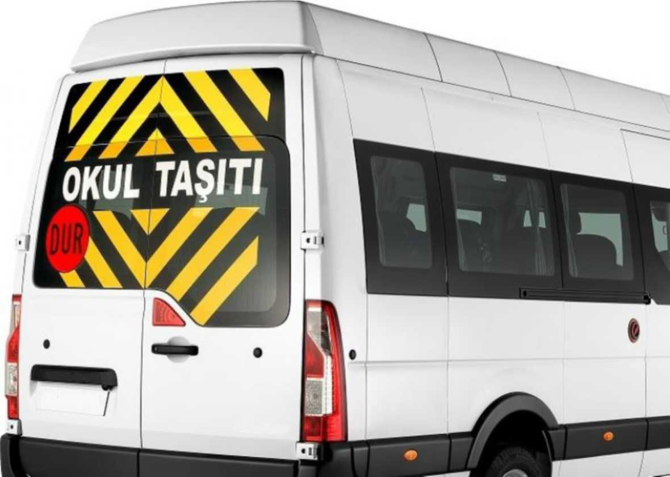

OGRENCI SERVIS ARAÇLARININ TESPİTİ VE SÖZLEŞME

DUYURUSUDUR.

1. işin niteliği ve yeri

Okulumuz Şehit Osman Yurt Ortaokulu öğrencilerinden okulumuza ulaşımı servisle sağlanan öğrencilerin taşınacağı servis araçlarının tespiti ve sözleşme imzalanması iş ve işlemleri 25.10.2017 tarih ve 30221 sayılı Resmi Gazetede yayımlanan MEB Okul Servis Araçları Yönetmeliği kapsamında aşağıdaki şekilde yürütülecek olup ilgililere duyurulur.

Servis İhalesi 1 (bir) yıl için gerçekleştirilecektir.

2. şartnamenin ve eklerinin nereden ve hangi şartlarda alınacağı

Taşıma işi için hazırlanan şartname ve ekleri Okul Müdürlüğümüzden 08.07.2024 –25.07.2024 tarihleri arasında mesai günleri ve mesai saatleri içerisinde ücretsiz olarak istekli taşımacılar tarafından alınabilecektir. Bu belgeler web sitemizden de indirilebilir.

3. servis aracı tespiti işinin yapılma yeri, tarihi ve saati

Okulumuz öğrencileri için okul servis araçlarının belirlenmesinin tespiti 29.07.2024 pazartesi günü saat 10.00 'da okulumuz öğretmenler odasında yapılacaktır.

işin tahmini bedeli ve geçici teminat

İşin tahmini bedeli 200.000 TL olup, geçici teminat (%3) 6000 TL dir. Bu bedel aşağıda verilen Okul Aile Birliği hesabına yatırılacaktır.

4. okul servis araçları taşımaişine katılabilme şartlarıve istenen belgeler

Okul servis araçları taşıma işine katılabilme şartları ve istenen belgeler şunlardır.

1. Tebligat için adres beyanı, irtibat için telefon numarası, varsa faks numarası ve elektronik posta adresi
2. Gerçek kişi olması halinde servis çalıştırılması işin yapıldığı yıl içinde alınmış ticaret veya sanayi odası veya meslek odasına kayıtlı olduğunu gösterir belge
3. Tüzel kişi olması halinde mevzuatı gereği tüzel kişiliğin siciline kayıtlı olduğu ticaret ve veya sanayi odasından servis çalıştırılması işine ilişkin ilanın yapıldığı yıl içerisinde alınmış tüzel kişiliğin sicile kayıtlı olduğuna dair belge.
4. Taşımayı gerçekleştireceği taşıtların gerçek kişilerde gerçek kişiler adına, tüzel kişilerde üçte birinin tüzel kişilik adına tescilli olduğuna ilişkin belgeler.
5. Taşıma yapacağı araçların ruhsat fotokopileri ve araç muayene raporu
6. Taşıma işinde kullanılacak araçların OKUL SERVİS ARAÇLARI yönetmeliğinde belirtilen şartlara uygun ve gerekli izin belgeleri.
7. Taşımacın servis ve yolcu taşımacılığını gösterir. NACE kodlu faaliyet belgesi

h) Geçici teminatın yatırıldığına ilişkin banka dekontu

Evrakların Komisyona Teslimi

İstekliler, ilanda belirtilen saate kadar (25.07.2024 Perşembe günü saat 09.00) servis taşıma için istenen evraklarını komisyona tutanakla teslim eder.

Taşımacıyı tespit komisyonuna verilen dosyalar her hangi bir sebeple geri alınamaz.

Okul Aile Birliği Hesap Bilgileri:

Banka Adı: Ziraat Bankası

Şube Adı: Sanayi Çarşısı Şubesi

IBAN No: TR 23 0001 0021 5497 7681 6150 01

Hesap Adı: ŞEHİT FARUK AYDOĞDU ORTAOKULU MÜDÜRLÜĞÜ

Taşımacıyı Tespit Komisyonu

|  |  |  |
| --- | --- | --- |
| İbrahim YILDIRIM  Okul Müdürü | Salim KELEK  Öğretmen | Tercan EKİZ  Veli |
| Zeynel Abidin KÖSE  Okul Aile Birliği Başkanı | Merve SEL  Veli |  |